**МКОУ Ванашинская ООШ**

**3. По целевой Программе**

**«Повышение безопасности дорожного движения».**

|  |  |  |  |  |  |  |
| --- | --- | --- | --- | --- | --- | --- |
| № | Содержание | Класс | Кол-во уч. | Дата | Приглашенные | Ответственные |
| 1 | Беседа «Светоотражатель – зачем ты нам?» | 1-2 | 12 | 20.02.2017г. |  | Сунгурова З.М. |
| 2 | Ролевая игра. «Мы пассажиры (опасность при посадке и высадке, переход улицы после выхода из транспорта)». | 5 | 4 | 7.02.2017г |  | Насирханова Н.М. |
| 3 | Урок ОБЖ «За безопасность на дорогах!» | 5-7 | 17 | 24.01.2017г. |  | Атаев А.А. |
| 4 | Весёлые игры, загадки, кроссворды. Дорожные знаки. Опознавательные знаки транспортных средств. | 7-8 | 8 | 4.02.2017г |  | Амирбекова З.М. |
| 5 | Мастер-класс по изготовлению фликеров. | 1-4 класс | 26 | 19.01.2017г |  | Акаева М.А. |

Мастер-класс по изготовлению фликеров. 1-4 класс кл.рук. Акаева М.А.

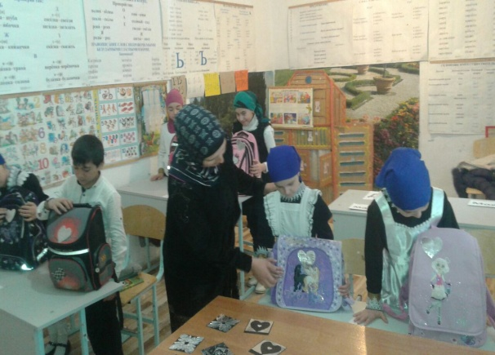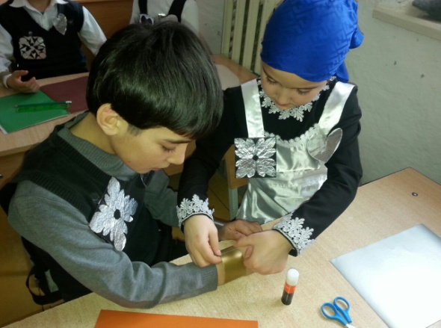

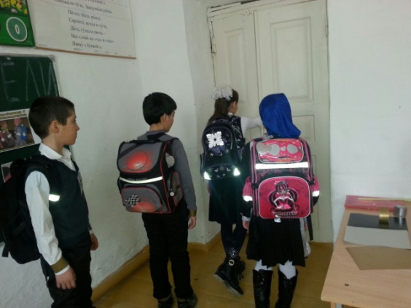

Урок ОБЖ «За безопасность на дорогах!» 5-7кл Беседа «Светоотражатель – зачем ты

нам?»1-2кл

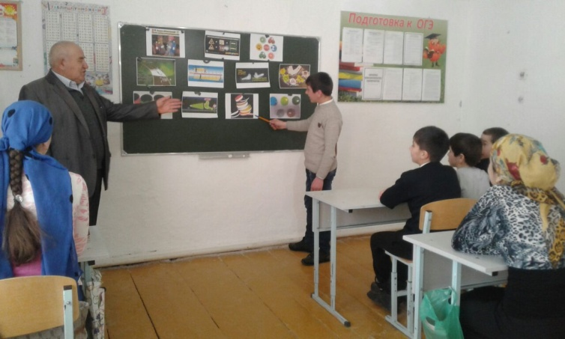 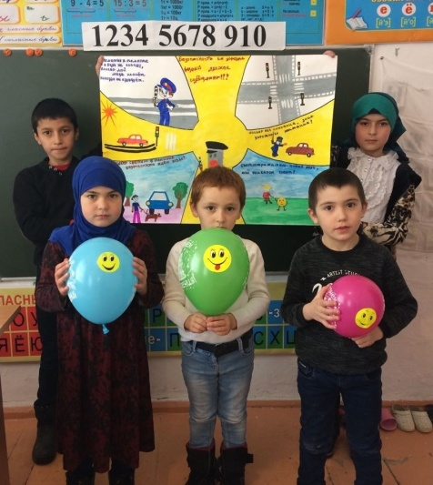

Ролевая игра. «Мы пассажиры (опасность при посадке и высадке, переход улицы после выхода из транспорта)». Насирханова Н.М.

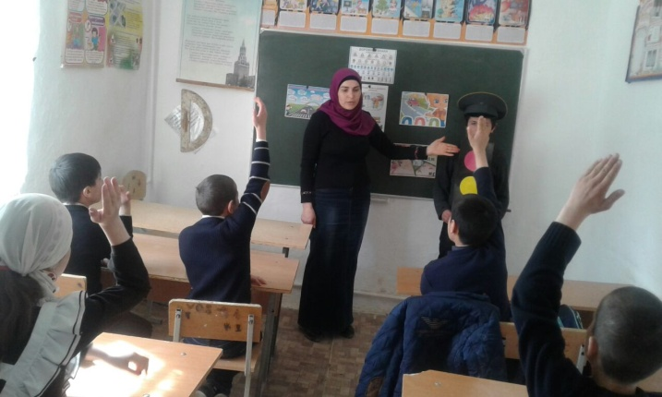

Весёлые игры, загадки, кроссворды. Дорожные знаки. Опознавательные знаки транспортных средств.7-8кл.

Кл.рук. Амирбекова З.М.

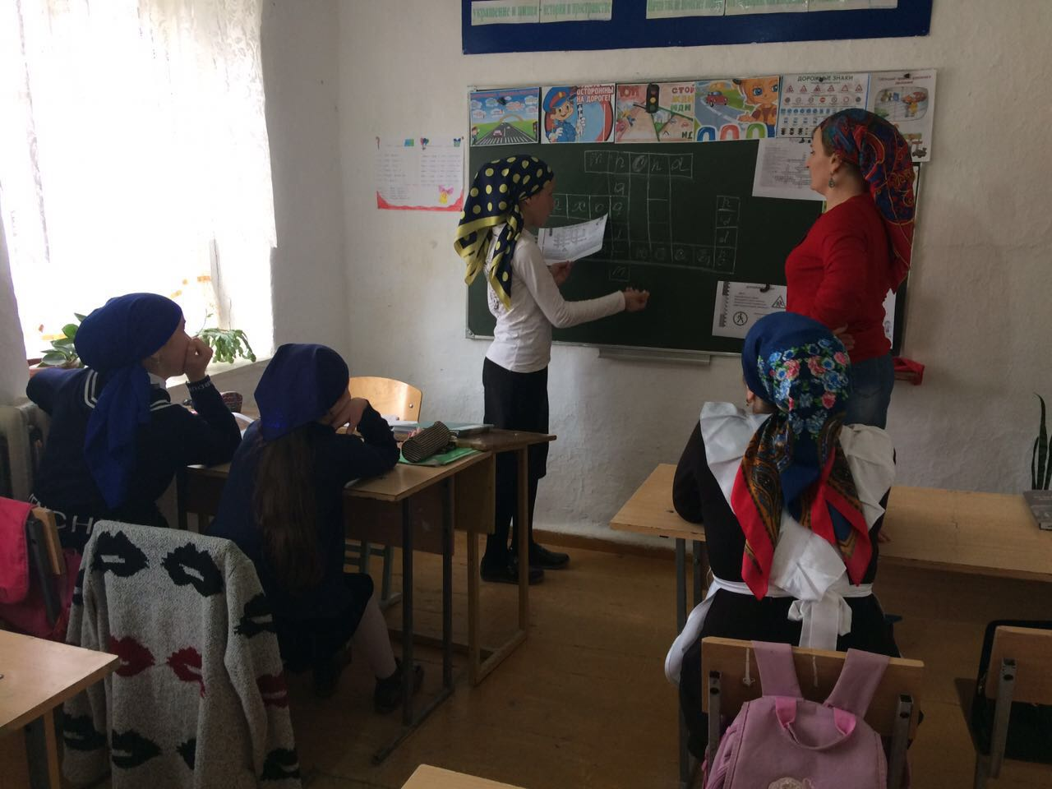

Зам по ВР Сунгурова З.М.